Resolución del Pleno del Instituto de Transparencia, Acceso a la Información Pública y Protección de Datos Personales del Estado de México y Municipios, con domicilio en Metepec, Estado de México, a veinticinco de octubre de dos mil veintitrés.
VISTO el expediente electrónico formado con motivo del recurso de revisión número 04835/INFOEM/IP/RR/2023, interpuesto por el C. XXXXXXXXXXXX, en lo sucesivo El Recurrente, en contra de la respuesta de la Secretaría de Finanzas, en lo subsecuente El Sujeto Obligado, se procede a dictar la presente resolución.

A N T E C E D E N T E S D E L A S U N T O
PRIMERO. De la Solicitud de Información.
Con fecha dos de agosto de dos mil veintitrés, El Recurrente, presentó a través del Sistema de Acceso a la Información Mexiquense (SAIMEX) ante El Sujeto Obligado, solicitud de acceso a la información pública, registrada bajo el número de expediente 00608/SF/IP/2023, mediante la cual solicitó información en el tenor siguiente:
“Quiero saber cuanto ganan los servidores públicos del Poder Ejecutivo, he solicitado la información a las secretarías pero no me contestan, asi que les solicito a ustedes la Base de datos que contenga el nombre del servidor público, adscripción, sueldo, tipo de nombramiento, fecha de alta y dirección de los servidores públicos del poder ejecutivo, espero que ustedes si sean capaces de dar la información ya que la Secretaría de Finanzas de acuerdo a la Ley Orgánica del Estado de México, su reglamento y su manual es la dependencia encargada de la contratación de todo el personal del Poder Ejecutivo” (Sic)
Modalidad de entrega: A través del SAIMEX.

SEGUNDO. De la respuesta del Sujeto Obligado.
En el expediente electrónico SAIMEX, se aprecia que el veintitrés de agosto de dos mil veintitrés, El Sujeto Obligado dio respuesta a la solicitud de información 00608/SF/IP/2023, resulta de nuestro interés lo siguiente:
“En respuesta a la solicitud recibida, nos permitimos hacer de su conocimiento que con fundamento en el artículo 53, Fracciones: II, V y VI de la Ley de Transparencia y Acceso a la Información Pública del Estado de México y Municipios, le contestamos que:
Sobre el particular, sírvase encontrar en archivo adjunto copia del oficio de notificación número 20700004S/UT-2158/2023 mediante el cual se detalla lo referente a su solicitud. Asimismo, se hace de su conocimiento que el Comité de Transparencia mediante al acuerdo correspondiente ha tenido a bien confirmar la clasificación como información confidencial de los datos personales que obran en los documentos señalados” (Sic)
De forma complementaria, El Sujeto Obligado adjunto los documentos electrónicos “00608 DGP.pdf” y “UIPPE 608.pdf” cuyo contenido se tiene por reproducido como si a la letra se insertase en virtud de que será materia de análisis en el considerando respectivo.

TERCERO. Del recurso de revisión.
Inconforme con la respuesta notificada por El Sujeto Obligado, El Recurrente interpuso el recurso de revisión, en fecha veinticinco de agosto de dos mil veintitrés, el cual fue registrado en el sistema electrónico con el expediente 00608/SF/IP/2023, en el cual arguye las siguientes manifestaciones:
Acto Impugnado:
“la negativa a entregar la información como la solicito y el cambio de modalidad para su entrega sin las formalidades de ley” [Sic]
Razones o Motivos de Inconformidad:
“Me dicen que la información que solicito está en cada uno de los FUMPS de todos los servidores públicos, lo cual reflejaría que trabajan sobre un sistema muy rudimentario, al respecto la Ley de Archivos y Administración de Documentos del Estado de México y Municipios menciona en su artículo 45 que los Sujetos Obligados deberán implementar sistemas automatizados para la Gestión Documental y Administración de Archivos, por otro lado, su Manual General de Organiza señala que en su estructura hay un Departamento de Bases de Datos de Nómina que contiene la información que solicito, no entiendo porque esconden la información que tienen automatizada y que sólo requiero para fines de estudio” [Sic]
CUARTO. Del turno del recurso de revisión.
Medio de impugnación que le fue turnado al Comisionado José Martínez Vilchis, por medio del sistema electrónico en términos del arábigo 185 fracción I de la Ley de Transparencia y Acceso a la información Pública del Estado de México y Municipios, del cual recayó acuerdo de admisión en fecha veintinueve de agosto de dos mil veintitrés, determinándose en él, un plazo de siete días para que las partes manifestaran lo que a su derecho corresponda en términos del numeral ya citado.

QUINTO. De la etapa de instrucción.
Así, una vez transcurrido el término legal referido, se advierte que El Sujeto Obligado presentó su informe justificado en fecha ocho de septiembre, mismo que fue puesto a la vista el once de octubre de dos mil veintitrés.
Así, en fecha once de octubre de dos mil veintitrés, en el expediente electrónico del recurso de revisión se amplió plazo para dictar resolución, en términos del artículo 181 de la Ley de Transparencia y Acceso a la Información del Estado de México y Municipios.
Este organismo garante no pasa por alto justificar, que el plazo para emitir resolución en el presente asunto encuentra justificación en el alto número de recursos de revisión recibidos dentro del primer semestre del año dos mil veintidós, que, en comparación con los recibidos el año pasado dentro del mismo periodo, se ha incrementado aproximadamente un 400%, circunstancia atípica que ha rebasado las capacidades técnicas y humanas del personal encargado de la proyección de las resoluciones a dichos medios de impugnación.
Por ello, es menester precisar que si bien se ha excedido el plazo para resolver el presente medio de impugnación, de conformidad con la ley de la materia, el plazo para emitir resolución se encuentra justificado en los elementos para medir su razonabilidad de asuntos conforme a los parámetros establecidos por diversos órganos jurisdiccionales federales, aplicables también en procedimientos análogos, como el que nos ocupa.
Así, en términos de lo que establecen los artículos 8.1 y 25 de la Convención Americana sobre Derechos Humanos, los recursos deben ser sencillos y resolverse en el menor tiempo posible, tomando en consideración la dilación total del procedimiento; esto es, en un plazo razonable.
En ese sentido, el legislador fijó los términos procesales en las leyes, de manera general, sin que pudiera prever la variada gama de casos que son resueltos por los órganos jurisdiccionales o cuasi jurisdiccionales, tanto por la complejidad de los hechos, como por el número de casos que conocen.
Por ello, excepcionalmente, si un asunto es resuelto con posterioridad a los plazos señalados por la norma debe analizarse la razonabilidad del tiempo necesario para su resolución, atentos a los siguientes criterios:
a) Complejidad del asunto: La complejidad de la prueba, la pluralidad de sujetos procesales, el tiempo transcurrido, las características y contexto del recurso.
b) Actividad Procesal del interesado: Acciones u omisiones del interesado.
c) Conducta de la Autoridad: Las Acciones u omisiones realizadas en el procedimiento. Así como si la autoridad actuó con la debida diligencia.
d) La afectación generada en la situación jurídica de la persona involucrada en el proceso: Violación a sus derechos humanos.
De modo que, cuando se trate de un asunto excepcional, por alguna o todas las características mencionadas o bien, cuando el ingreso de asuntos al órgano jurisdiccional o cuasi jurisdiccional respectivo supere notoriamente al que podría considerarse normal, debe concluirse que es una excluyente de responsabilidad en relación con la actuación del funcionario, como ha acontecido en el caso que nos ocupa.
Argumento que encuentra sustento en la jurisprudencia P./J. 32/92 emitida por el Pleno de la Suprema Corte de Justicia de la Nación de rubro “TÉRMINOS PROCESALES. PARA DETERMINAR SI UN FUNCIONARIO JUDICIAL ACTUÓ INDEBIDAMENTE POR NO RESPETARLOS SE DEBE ATENDER AL PRESUPUESTO QUE CONSIDERÓ EL LEGISLADOR AL FIJARLOS Y LAS CARACTERÍSTICAS DEL CASO.”, visible en la Gaceta del Seminario Judicial de la Federación con el registro digital 205635.
Razones por las cuales cabe concluir que, la resolución al recurso de revisión se solventa hasta esta fecha, debido a que existe una excesiva carga de trabajo en desproporción a la capacidad de los recursos materiales y humanos con que cuenta este Instituto para atender la enorme demanda de usuarios que acuden para que se les garantice su Derecho de acceso a la información Pública y Protección de Datos Personales, aunado a la complejidad de los hechos a los que se refieren, así como al volumen del expediente, la extensión de los escritos y pruebas aportadas y desahogadas por las partes; lo que impide la tramitación de los recursos dentro de los términos legales previamente establecidos por la Ley, por tratarse de causas de fuerza mayor.
Al respecto, también son de considerar los criterios sostenidos por el Cuarto Tribunal Colegiado en Materia Administrativa del Primer Circuito, cuyos rubros y datos de identificación son los siguientes:
“PLAZO RAZONABLE PARA RESOLVER. DIMENSIÓN Y EFECTOS DE ESTE CONCEPTO CUANDO SE ADUCE EXCESIVA CARGA DE TRABAJO.” consultable en el Seminario Judicial de la Federación y su gaceta, con el registro digital 2002351.
“PLAZO RAZONABLE PARA RESOLVER. CONCEPTO Y ELEMENTOS QUE LO INTEGRAN A LA LUZ DEL DERECHO INTERNACIONAL DE LOS DERECHOS HUMANOS.”, visible en el Seminario Judicial de la Federación y su gaceta, con el registro digital 2002350.
Por ello, este organismo garante comprometido con la tutela de los derechos humanos confiados, señala que este exceso del plazo legal para resolver el presente asunto, resulta de carácter excepcional.

SEXTO. Del cierre de instrucción
Por lo cual se decretó el cierre de instrucción con fecha veinticinco de octubre de dos mil veintitrés, en términos del artículo 185 Fracción VI de la Ley de Transparencia y Acceso a la Información Pública del Estado de México y Municipios, iniciando el término legal para dictar resolución definitiva del asunto.

C O N S I D E R A N D O
PRIMERO. De la competencia.
Este Instituto de Transparencia, Acceso a la Información Pública y Protección de Datos Personales del Estado de México y Municipios, es competente para conocer y resolver el presente recurso de revisión interpuesto por el ahora Recurrente, conforme a lo dispuesto en los artículos 6, apartado A, fracción IV de la Constitución Política de los Estados Unidos Mexicanos; 5, párrafos trigésimo segundo y trigésimo tercero, fracciones IV y V, de la Constitución Política del Estado Libre y Soberano de México; artículos 1, 2 fracción II, 13, 29, 36 fracciones I y II, 176, 178, 179, 181 párrafo tercero y 185 de la Ley de Transparencia y Acceso a la Información Pública del Estado de México y Municipios; y 7, 9 fracciones I y XXIV, y 11 del Reglamento Interior del Instituto de Transparencia, Acceso a la Información Pública y Protección de Datos Personales del Estado de México y Municipios.

SEGUNDO. Sobre los alcances del recurso de revisión.
Derivado de la impugnación realizada, es preciso e importante señalar que el recurso de revisión inmerso en la Ley de Transparencia vigente en la entidad, tiene el fin y alcance que señalan los numerales 176, 179, 181 párrafo cuarto, 194 y 195 y demás aplicables de la Ley de Transparencia y Acceso a la Información Pública del Estado de México y Municipios vigente, el cual será analizado conforme a las actuaciones que obren en el expediente electrónico, con la finalidad de reparar cualquier posible afectación al derecho de acceso a la información pública y garantizando el principio rector de máxima publicidad.

TERCERO. De las causas de improcedencia.
En el procedimiento de acceso a la información y de los medios de impugnación de la materia, se advierten diversos supuestos de procedibilidad, los cuales deben estudiarse con la finalidad de dar cumplimiento a los principios de legalidad y objetividad inmersos en el artículo 9 de Ley de Transparencia y Acceso a la Información Pública del Estado de México y Municipios, en correlación con la seguridad jurídica que debe generar lo actuado ante este Organismo garante.
Siendo facultad de este Órgano entrar al estudio de las causas de improcedencia que hagan valer las partes o que se adviertan de oficio por este Resolutor y por ende objeto de análisis previo al estudio de fondo del asunto, en los presupuestos procesales sobre el inicio o trámite de un proceso, generando eficacia jurídica en las resoluciones, máxime que se trata de una figura procesal adoptada en la ley de la materia, la cual impide su estudio y resolución cuando una vez admitido el recurso de revisión se advierta una causa de improcedencia que permita sobreseer el recurso de revisión, sin estudiar el fondo del asunto; circunstancias anteriores que no son incompatibles con el derecho de acceso a la justicia, ya que éste no se coarta por regular causas de improcedencia y sobreseimiento con tales fines. Así las cosas, del análisis de los expedientes electrónicos no se advierte ninguna causa de improcedencia que se actualice ni mucho menos alguna hecha valer por alguna de las partes, procediendo al estudio del fondo del asunto, en los siguientes términos.

CUARTO. Estudio y resolución del asunto
El análisis del presente recurso, se basará en el contenido íntegro de las actuaciones que obran en el expediente electrónico, para así estar en posibilidad este Órgano Colegiado de dictar el fallo correspondiente conforme a derecho, tomando en consideración los elementos aportados por las partes y respetando en todo momento al principio de máxima publicidad consagrado en nuestra Constitución Federal, Local y demás leyes aplicables en la materia, así como en los tratados internacionales en los que el Estado Mexicano sea parte, en concordancia con el párrafo tercero del artículo 1 de la Constitución Federal y el diverso 8 de la Ley de Transparencia local.
En este tenor, es necesario subrayar que el derecho de acceso a la información pública, implica que cualquier persona conozca la información contenida en los documentos que se encuentren en los archivos de los sujetos obligados, conforme a los artículos 4, 12, 24 último párrafo y 160 de la Ley local en la materia, que a la letra citan:
“Artículo 4. El derecho humano de acceso a la información pública es la prerrogativa de las personas para buscar, difundir, investigar, recabar, recibir y solicitar información pública, sin necesidad de acreditar personalidad ni interés jurídico.
Toda la información generada, obtenida, adquirida, transformada, administrada o en posesión de los sujetos obligados es pública y accesible de manera permanente a cualquier persona, en los términos y condiciones que se establezcan en los tratados internacionales de los que el Estado mexicano sea parte, en la Ley General, la presente Ley y demás disposiciones de la materia, privilegiando el principio de máxima publicidad de la información. Solo podrá ser clasificada excepcionalmente como reservada temporalmente por razones de interés público, en los términos de las causas legítimas y estrictamente necesarias previstas por esta Ley.
Los sujetos obligados deben poner en práctica, políticas y programas de acceso a la información que se apeguen a criterios de publicidad, veracidad, oportunidad, precisión y suficiencia en beneficio de los solicitantes.
Artículo 12. Quienes generen, recopilen, administren, manejen, procesen, archiven o conserven información pública serán responsables de la misma en los términos de las disposiciones jurídicas aplicables.
Los sujetos obligados sólo proporcionarán la información pública que se les requiera y que obre en sus archivos y en el estado en que ésta se encuentre. La obligación de proporcionar información no comprende el procesamiento de la misma, ni el presentarla conforme al interés del solicitante; no estarán obligados a generarla, resumirla, efectuar cálculos o practicar investigaciones.
(…)
Artículo 24.
(…)
Los sujetos obligados solo proporcionarán la información pública que generen, administren o posean en el ejercicio de sus atribuciones.”
(…)
Artículo 160. Los sujetos obligados deberán otorgar acceso a los documentos que se encuentren en sus archivos o que estén obligados a documentar de acuerdo con sus facultades, competencias o funciones en el formato que el solicitante manifieste, de entre aquellos formatos existentes, conforme a las características físicas de la información o del lugar donde se encuentre así lo permita.
En caso que la información solicitada consista en bases de datos se deberá privilegiar la entrega de la misma en formatos abiertos.”[Sic]

Así que la obligación de los Sujetos Obligados de dar acceso a la información pública que generen, administren o posean, se tendrá por cumplida cuando el solicitante tenga a su disposición la información requerida, o cuando realice la consulta de la misma en el lugar que ésta se localice, de acuerdo a lo señalado por el artículo 166 de la Ley local en la materia, que se reproduce de la siguiente forma:
“Artículo 166. La obligación de acceso a la información pública se tendrá por cumplida cuando el solicitante tenga a su disposición la información requerida, o cuando realice la consulta de la misma en el lugar en el que ésta se localice.” [Sic]

Una vez sentado lo anterior, de una interpretación armónica a la solicitud de información 00608/SF/IP/2023 es procedente mencionar que fue formulado 1 -un- requerimiento, respecto del cual se desprenden las siguientes consideraciones:
- Que el derecho de acceso a la información pública estriba en la prerrogativa de carácter constitucional que reconoce la potestad de los ciudadanos para solicitar soportes documentales generados, poseídos o administrados por los Sujetos Obligados.
- Que únicamente fue formulado 1 -un- requerimiento, respecto del cual no fue delimitado elemento temporal, debiendo de ser fijado a la fecha en que se ejerció el derecho de acceso a la información pública, es decir, al dos de agosto de dos mil veintitrés.
- Que en referencia a “Base de datos que contenga… y dirección de los servidores públicos del poder ejecutivo” se infiere que el particular aduce a la dirección de carácter oficial de los servidores públicos, entendido como el área o lugar físico donde desempeñan sus funciones (información pública), lo anterior con base en una interpretación sistemática a la solicitud de información 00608/SF/IP/2023.
Dichas precisiones, con fundamento en los artículos 13 y 181 cuarto párrafo de la Ley en materia, los cuales a la letra rezan:
“Artículo 13. El Instituto, en el ámbito de sus atribuciones, deberá suplir cualquier deficiencia para garantizar el ejercicio del derecho de acceso a la información.
Artículo 181. …
Durante el procedimiento deberá aplicarse la suplencia de la queja a favor del recurrente, sin cambiar los hechos expuestos, asegurándose de que las partes puedan presentar, de manera oral o escrita, los argumentos que funden y motiven sus pretensiones.” [Sic]

Bajo estas líneas argumentativas, al retomar y delimitar los requerimientos formulados por la ahora Recurrente, de manera objetiva se precisa que versa en conocer la siguiente información:
- Base de datos que contenga nombre del servidor público, adscripción, sueldo, tipo de nombramiento, fecha de alta y dirección de los servidores públicos del Poder Ejecutivo, al dos de agosto de dos mil veintitrés.

Bajo este contexto, a efecto de identificar las unidades administrativas competentes se traen a colación los artículos 24, fracción XII, y 92, fracción II de la Ley de Transparencia local, porciones normativas cuyo contenido literal es el siguiente:
“Artículo 24. Para el cumplimiento de los objetivos de esta Ley, los sujetos obligados deberán cumplir con las siguientes obligaciones, según corresponda, de acuerdo a su naturaleza:
XII. Publicar y mantener actualizada la información relativa a las obligaciones generales de transparencia previstas en la presente Ley o determinadas así por el Instituto, y en general aquella que sea de interés público;
(…)
Artículo 92. Los sujetos obligados deberán poner a disposición del público de manera permanente y actualizada de forma sencilla, precisa y entendible, en los respectivos medios electrónicos, de acuerdo con sus facultades, atribuciones, funciones u objeto social, según corresponda, la información, por lo menos, de los temas, documentos y políticas que a continuación se señalan:
II. Su estructura orgánica completa, en un formato que permita vincular cada parte de la estructura, las atribuciones y responsabilidades que le corresponden a cada servidor público, prestador de servicios profesionales o miembro de los sujetos obligados, de conformidad con las disposiciones jurídicas aplicables;
(…)” (Sic)

Sirven de sustento las siguientes imágenes ilustrativas:




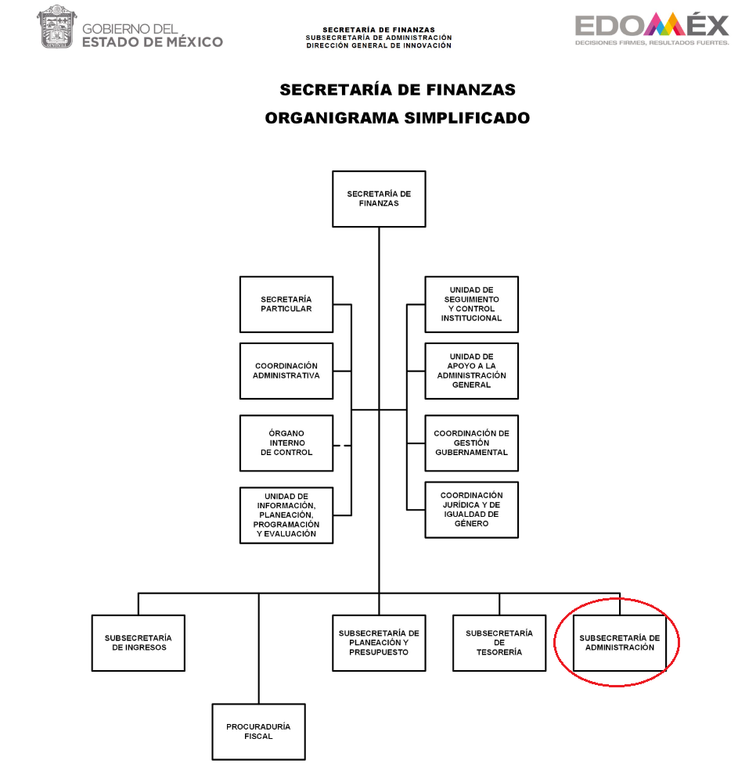
De lo expuesto con anterioridad, se desprende que El Sujeto Obligado se auxilia de diversas Coordinaciones, Direcciones y Departamentos para cumplir con sus fines y objetivos, resultando de nuestro interés la Subsecretaría de Administración, la Dirección General de Personal, así como la Dirección de Remuneraciones al Personal.
En virtud de lo anterior, para delimitar las fronteras conceptuales de las unidades administrativas en cita, resulta oportuno traer a colación los artículos 28 y 29 fracciones XXV y L de la Ley Orgánica de la Administración Pública del Estado de México; así como los apartados 20706000000000L “Subsecretaría de Administración”, 20706004000000L “Dirección general de personal” y 20706004040000L “Dirección de remuneraciones al personal” del Manual General de Organización de la Secretaría de Finanzas, porciones normativas que disponen a la literalidad lo siguiente:
LEY ORGÁNICA DE LA ADMINISTRACIÓN PÚBLICA DEL ESTADO DE MÉXICO
“Artículo 28. La Secretaría de Finanzas es la encargada de la planeación, programación, presupuestación y evaluación de las actividades del Poder Ejecutivo, de la administración financiera y tributaria de la hacienda pública del Estado que requieran las dependencias del Poder Ejecutivo del Estado, en los ámbitos de su competencia.
Artículo 29. La Secretaría de Finanzas contará con las siguientes atribuciones:
(…)
XXV. Establecer y llevar los sistemas de contabilidad gubernamental, disciplina financiera y de estadística general del Gobierno del Estado;
(…)
L. Las demás que le señalen otras leyes, reglamentos y disposiciones jurídicas aplicables, así como las que le encomiende la persona titular del Poder Ejecutivo del Estado” (Sic)

MANUAL GENERAL DE ORGANIZACIÓN DE LA SECRETARÍA DE FINANZAS
“20706000000000L SUBSECRETARÍA DE ADMINISTRACIÓN
OBJETIVO:
Planear, dirigir y evaluar los programas y servicios de administración de personal, adquisiciones y control patrimonial, desarrollo organizacional e innovación y tecnologías de información, en cumplimiento de las atribuciones que en estas materias tiene la Secretaría de Finanzas.
FUNCIONES:
(…)
Autorizar la creación de plazas, promociones, ocupación de plazas vacantes, contratos por honorarios, lista de raya y eventuales y demás movimientos de personal de las dependencias y organismos auxiliares, en términos de las disposiciones aplicables y conforme a los lineamientos que establezca la o el titular de la Secretaría.
Someter a la autorización de la o del titular de la Secretaría las modificaciones a las estructuras orgánicas de las dependencias y organismos auxiliares, previo dictamen organizacional y, en su caso, validarlas
(…)
20706004000000L DIRECCIÓN GENERAL DE PERSONAL
OBJETIVO:
Coordinar y normar las actividades orientadas al cumplimiento de las metas establecidas en materia de desarrollo y administración de personal, a través de la operación eficaz del Sistema de Nómina del Sector Central del Poder Ejecutivo. FUNCIONES:
(…)
Elaborar las disposiciones procedimentales, así como planear y coordinar la operación y control del Sistema de Nómina del Sector Central del Poder Ejecutivo
Proponer las líneas de acción que orienten la política salarial del Ejecutivo Estatal.
(…)
Emitir los lineamientos para la aplicación en el Sistema de Nómina del Sector Central del Poder Ejecutivo, de los estímulos y sanciones económicas a las y los servidores públicos, de conformidad con las disposiciones legales vigentes y el Manual de Normas y Procedimientos de Desarrollo y Administración de Personal.
(…)
Dirigir y coordinar los programas de reclutamiento, selección, inducción, evaluación del desempeño y promoción escalafonaria del personal, para atender los requerimientos de las dependencias del Poder Ejecutivo del Estado de México.
Entregar las remuneraciones a las y los servidores públicos de las dependencias y órganos administrativos desconcentrados del Poder Ejecutivo, en coordinación con la Dirección General de Recaudación.
Instruir la aplicación en el Sistema de Nómina del Sector Central del Poder Ejecutivo, de los movimientos que son de procesamiento exclusivo de la Dirección General de Personal
(…)
Autorizar los pagos por conceptos de sueldo, prestaciones y otras disposiciones normativas que gestionan las dependencias y órganos administrativos desconcentrados del Poder Ejecutivo Estatal, así como las pensiones por gracia.
Autorizar y mantener actualizados los catálogos de puestos y los tabuladores de sueldo del Poder Ejecutivo del Estado, para que exista congruencia entre la función a desempeñar y la remuneración a percibir.
Autorizar los nombramientos y movimientos de personal de las y los servidores públicos que ocupan un puesto de igual o menor jerarquía al de Directora o Director de Área en el sector central del Poder Ejecutivo Estatal.
(…)
Presentar para su suscripción los nombramientos de las y los servidores públicos designados por la o el titular del Ejecutivo Estatal, que ocupen un puesto de igual o mayor jerarquía a los de nivel de Directora o Director General en el Poder Ejecutivo Estatal.
Presentar para su autorización los nombramientos y movimientos de personal de las y los servidores públicos que ocupen un puesto de igual o mayor jerarquía a los de Directora o Director General en las dependencias y órganos administrativos desconcentrados del Poder Ejecutivo del Gobierno del Estado.
(…)
20706004040000L DIRECCIÓN DE REMUNERACIONES AL PERSONAL OBJETIVO:
Coordinar la sistematización y actualización de la información relativa a la situación laboral de las y los servidores públicos de las dependencias y órganos administrativos desconcentrados del Poder Ejecutivo del Estado, a través del Sistema de Nómina del Sector Central del Poder Ejecutivo, y entregarles las percepciones a que tienen derecho por la prestación de sus servicios.
FUNCIONES:
Coordinar con la Dirección General del Sistema Estatal de Informática la operación del Sistema de Nómina del Sector Central del Poder Ejecutivo.
Mantener actualizadas las plantillas de plazas autorizadas y de personal de las dependencias y órganos administrativos desconcentrados del Poder Ejecutivo Estatal.
(…)
Verificar que los registros de las y los servidores públicos y todo lo relacionado con sus movimientos e incidencias descentralizadas (altas, cambios, licencias y bajas) se realicen con oportunidad y apego a la normatividad vigente.” (Sic)

Bajo este contexto, a toda luz se desprende que la Subsecretaría de Administración, así como sus unidades administrativas dependientes Dirección General de Personal y Dirección de Remuneraciones al Personal regulan diversas aristas vinculadas con:
- Altas
- Bajas
- Nómina
- Plantillas de plazas
- Autorización de nombramientos y movimientos de personal
- Otros

Adicionalmente, resulta propicio señalar que, al Órgano Superior de Fiscalización de esta entidad federativa, le asiste la facultad de emitir los Lineamientos para la Integración del Informe Trimestral, en términos la fracción XI del artículo 8 de la Ley de Fiscalización Superior del Estado de México, que señalan:
“Artículo 8. El Órgano Superior tendrá las siguientes atribuciones:
XI. Establecer los lineamientos, criterios, procedimientos, métodos y sistemas para las acciones de control y evaluación, necesarios para la fiscalización de las cuentas públicas y los informes trimestrales;” [Sic]

De esta forma, el Órgano Superior de Fiscalización del Estado de México (OSFEM), emite anualmente los Lineamientos para definir los criterios, formatos y documentación necesaria para presentar los informes trimestrales, dentro de los cuales destacan –en relación con el análisis que nos ocupa-, el Disco 4, relativo a la información de nómina.
Resulta preciso señalar que estos lineamientos son de observancia general para todos los servidores públicos de las entidades fiscalizables que desempeñen un empleo, cargo o comisión, de cualquier naturaleza en la administración pública, englobando el sector central del poder ejecutivo.
Destacando que algunas de las obligaciones reservadas a dicho nivel de gobierno serán competencia de la Secretaría de Finanzas, robustece lo anterior el instructivo del modelo 4 – Sector Central del Poder Ejecutivo, susceptible de consulta a través de la siguiente dirección electrónica:
https://www.osfem.gob.mx/04_Iconografia/Ent_Fisc/Doc_Apoy/Doc_Apoy_22.html

Sirven de sustento las siguientes imágenes ilustrativas:


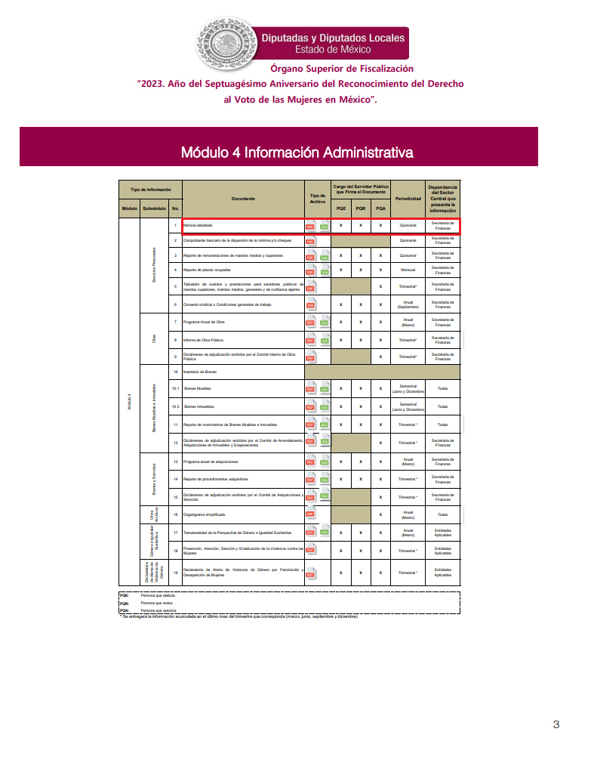
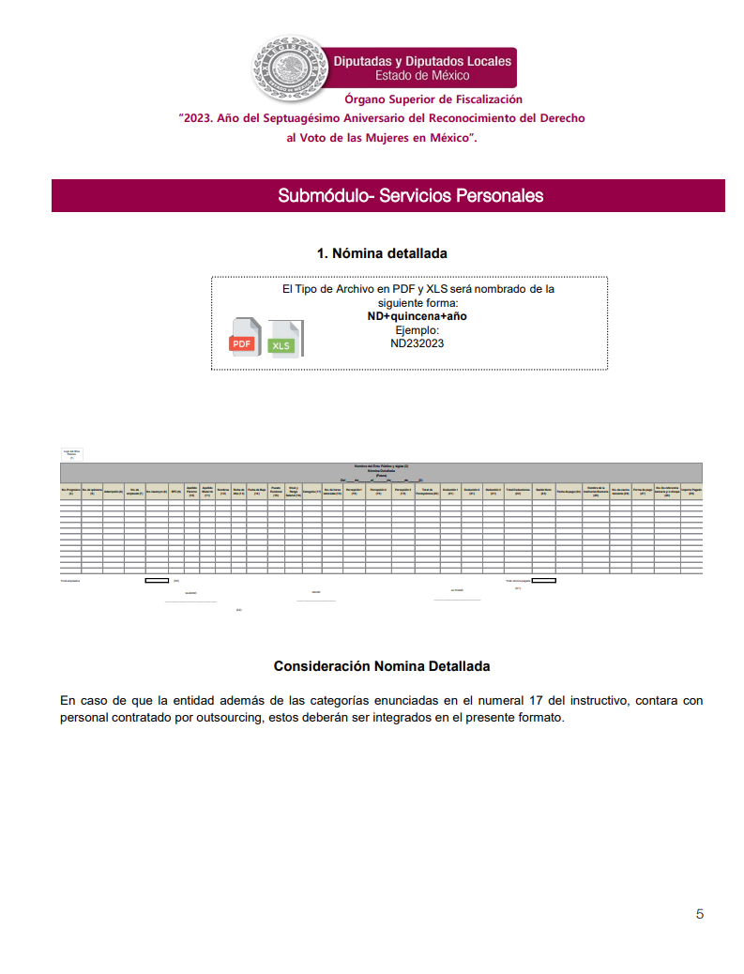
En función de lo planteado, es posible advertir que uno de los documentos idóneos para atender la solicitud de información 00608/SF/IP/2023 redunda en la nómina detallada, soporte documental que da cuenta respecto de diversos indicadores de los servidores públicos del sector central del poder ejecutivo, tales como nombre, adscripción, número de empleado, fecha de alta y baja, nivel y rango salarial, percepciones, deducciones, entre otros.
De manera complementaria, se resalta que en el documento en cita son susceptibles de obrar diversos datos personales tales como:
- Número de cuenta bancaria: Conjunto de dígitos relacionados con el patrimonio de una persona física identificada que únicamente le incumbe a su titular o personas autorizadas para el acceso o consulta de información patrimonial, así como para la realización de operaciones bancarias, y que al divulgarlo pondría en riesgo el patrimonio del individuo.

- Deducciones personales: Se refiere a deducciones por conceptos referentes a gastos personales del servidor público, en ellas se incluye el pago de pensiones alimenticias, propinas, servicios de estancia infantil, pago de créditos, pago de seguro de separación individualizado y cuota voluntaria para el seguro de separación individualizado, información que es personal derivado de que los recursos con los que se realizan no corresponden a recursos públicos, si no a recursos económicos del propio individuo.

- RFC: Es una clave alfanumérica que se compone de 13 caracteres. Los dos primeros, generalmente corresponden al apellido paterno, el tercero a la inicial del apellido materno y el cuarto al primer nombre; le sigue el año de nacimiento, mes y día; los tres últimos dígitos son la homoclave que es asignada por el Servicio de Administración Tributaria (SAT). Por consiguiente, al ser una clave formada respecto de diversos datos de la persona como son su fecha nacimiento, el nombre, etc.; es que su divulgación causaría un daño irreparable al derecho de protección de datos personales, al evidenciar, en un solo momento, diversos datos que permiten hacer identificable a la persona de quien se trata.
- Número de empleado: Conjunto alfanumérico, referente a un servidor público, de reflejar información privada, se encuadra como dato personal.
- Número de ISSEMYM: Es el dato que administrativamente identifica al trabajador a partir de su ingreso al servicio público y con el que se determina las prestaciones y/o derechos que le corresponden a él y a sus afiliados. Así, por ejemplo, permite conocer la información referente a movimientos de altas y bajas, modificaciones, sueldos, descuentos, nóminas, así como certificaciones e informes y en general, todo tipo de información necesaria para el otorgamiento de las prestaciones del Instituto. Por lo anterior, se considera que de proporcionar este dato, se expone a su titular para que otras personas puedan conocer mayores datos de carácter personal.

Bajo este contexto, con relación a “Base de datos que contenga…” resulta óbice señalar que el derecho de acceso a la información excluye la obligación de generar, documentos, procesar información o incluso generar soportes documentales encauzados a atender la pretensión de los particulares, es decir no tiene obligación de generar bases de datos para colmar la pretensión del particular.
Robustece lo anterior, el criterio 03-17, emitido por el Instituto Nacional de Transparencia, Acceso a la Información y Protección de Datos Personales cuyo rubro y texto dispone a la literalidad los siguiente:
“NO EXISTE OBLIGACIÓN DE ELABORAR DOCUMENTOS AD HOC PARA ATENDER LAS SOLICITUDES DE ACCESO A LA INFORMACIÓN.
Los artículos 129 de la Ley General de Transparencia y Acceso a la Información Pública y 130, párrafo cuarto, de la Ley Federal de Transparencia y Acceso a la Información Pública, señalan que los sujetos obligados deberán otorgar acceso a los documentos que se encuentren en sus archivos o que estén obligados a documentar, de acuerdo con sus facultades, competencias o funciones, conforme a las características físicas de la información o del lugar donde se encuentre. Por lo anterior, los sujetos obligados deben garantizar el derecho de acceso a la información del particular, proporcionando la información con la que cuentan en el formato en que la misma obre en sus archivos; sin necesidad de elaborar documentos ad hoc para atender las solicitudes de información.
Resoluciones:
RRA 0050/16. Instituto Nacional para la Evaluación de la Educación. 13 julio de 2016. Por unanimidad. Comisionado Ponente: Francisco Javier Acuña Llamas.
RRA 0310/16. Instituto Nacional de Transparencia, Acceso a la Información y Protección de Datos Personales. 10 de agosto de 2016. Por unanimidad. Comisionada Ponente. Areli Cano Guadiana.
RRA 1889/16. Secretaría de Hacienda y Crédito Público. 05 de octubre de 2016. Por unanimidad. Comisionada Ponente. Ximena Puente de la Mora” [Sic]

Con base en lo anteriormente expuesto, se desprende que la esfera competencial del Sujeto Obligado le constriñe a generar, poseer y administrar la información requerida. Bajo este contexto, en términos de los numerales 18 y 19 de la Ley de Transparencia local existe obligación de documentar actos de autoridad, así como una presunción de existencia de la información cuando se refiera a las atribuciones de los sujetos obligados, porciones normativas que disponen a la literalidad lo siguiente:
“Artículo 18. Los sujetos obligados deberán documentar todo acto que derive del ejercicio de sus facultades, competencias o funciones, considerando desde su origen la eventual publicidad y reutilización de la información que generen.
Artículo 19. Se presume que la información debe existir si se refiere a las facultades, competencias y funciones que los ordenamientos jurídicos aplicables otorgan a los sujetos obligados.
En los casos en que ciertas facultades, competencias o funciones no se hayan ejercido, se debe motivar la respuesta en función de las causas que motiven tal circunstancia.
Si el sujeto obligado, en el ejercicio de sus atribuciones, debía generar, poseer o administrar la información, pero ésta no se encuentra, el Comité de transparencia deberá emitir un acuerdo de inexistencia, debidamente fundado y motivado, en el que detalle las razones del por qué no obra en sus archivos.” (Sic)

Una vez sentado lo anterior, como se mencionó en el antecedente segundo, El Sujeto Obligado en fecha veintitrés de agosto de dos mil veintitrés, rindió su respuesta a la solicitud de información formulada por el particular, adjuntando para tal efecto lo siguiente:
- “00608 DGP.pdf”: Oficio número 20706004000100S-356/2023 signado por el Jefe de la unidad y servidor público habilitado de la dirección general de personal y dirigido al Jefe de la UIPPE y responsable de la unidad de transparencia, de fecha dieciséis de agosto de dos mil veintitrés, expone las siguientes premisas:
- Que la información requerida se encuentra inmersa en el formato único de movimientos de personal (FUMP).
- Que la información requerida asciende a 169,224 fojas aproximadamente, sobrepasando las capacidades del Sistema de Acceso a la Información Mexiquense (SAIMEX), sugiriendo cambio de modalidad a consulta directa.
- Que la entrega de la información procede en versión pública, testando diversos datos confidenciales tales como RFC, CURP, domicilio particular, clave ISSEMYM, entre otros.
- Finalmente, señala que la información requerida es susceptible de ser consultada previa cita, señalando dirección, teléfono y nombre de servidora pública encargada.
- “UIPPE 608.pdf”: Oficio número 20700004S/UT-2158/2023 signado por el Jefe de la UIPPE y titular de la unidad de transparencia y dirigido al solicitante, de fecha dieciocho de agosto de dos mil veintitrés, refiere adjuntar oficio de respuesta emitido por el servidor público habilitado estimado competente.

En virtud de lo anterior, podemos señalar que mediante respuesta primigenia, El Sujeto Obligado acepta tácitamente que posee y administra la información requerida del requerimiento solicitado, por lo tanto se obvia el estudio de la naturaleza de la información, toda vez que está aceptando contar con ella, de hecho el estudio de la fuente obligacional que constriñe al Sujeto Obligado a contar con ella, se realiza con la finalidad de determinar si este se encuentra obligado a generarla, poseerla o administrarla, pero en los casos en que de la respuesta, acepta o bien otorga indicios de que cuenta con ella, seria ocioso delimitar las norma jurídica que determine si la dependencia, cuenta con ella o no.

Ahora bien, con relación al cambio de modalidad propuesto es de destacar que la información fue requerida a través del SAIMEX; sin embargo, El Sujeto Obligado en su respuesta al planteamiento formulado informó que se ponía a disposición de la particular en la modalidad de “Consulta Directa”, indicando que se pone a disposición la información, en las oficinas de la Unidad de Transparencia del Sujeto Obligado, en un horario determinado.

Por lo tanto, la actuación del Sujeto Obligado constituye una afectación al derecho humano de acceso a la información pública del particular, toda vez que pretendió cambiar la modalidad de entrega de la información; de esta forma, solamente intenta realizar el cambio de modalidad ya que como se ha dicho, el particular mencionó que la manera de entrega de la información sería a través del SAIMEX, adicionalmente, en la actualidad existen medios electrónicos que facilitan la entrega de información, que a decir de éste Órgano Garante, el cambio de modalidad no es procedente, en virtud de lo establecido por el artículo 164, de la Ley de Transparencia y Acceso a la Información Pública del Estado de México y Municipios que contempla los siguiente:
“Artículo 164. El acceso se dará en la modalidad de entrega y, en su caso, de envío elegidos por el solicitante. Cuando la información no pueda entregarse o enviarse en la modalidad solicitada, el sujeto obligado deberá ofrecer otra u otras modalidades de entrega.
En cualquier caso, se deberá fundar y motivar la necesidad de ofrecer otras modalidades.” [Sic]

La Ley de Transparencia en cita, busca privilegiar la entrega de la información solicitada en la modalidad requerida por el particular. Así el artículo establece que tanto la modalidad de entrega como la forma de envío de la información se hará preferentemente como lo haya señalado el requirente. En los casos en que esto no sea posible, el Sujeto Obligado podrá garantizar la entrega a través de cualquier otro medio, siempre y cuando funde y motive la razón para hacerlo.

La necesidad de fundar y motivar es imperante en todos los actos que emite cualquier autoridad, es decir, todo acto que pronuncie en el ejercicio de sus atribuciones, debe expresar los fundamentos legales que le dieron origen y las razones por las que se deben aplicar al caso concreto.

Han sido vastos los estudios doctrinarios relativos a estos derechos fundamentales y al principio de legalidad en ellos contenidos; como ejemplo, el procesalista José Ovalle Fabela, en su obra “Garantías Constitucionales del Proceso”, refiere que
“...la garantía de fundamentación impone a las autoridades el deber de precisar las disposiciones jurídicas que aplican a los hechos de que se trate y que sustenten su competencia, así como de manifestar los razonamientos que demuestren la aplicabilidad de dichas disposiciones, todo lo cual se debe traducir en una argumentación o juicio de derecho. Pero de igual manera, la garantía de motivación exige que las autoridades expongan los razonamientos con base en los cuales llegaron a la conclusión de que esos hechos son ciertos, normalmente a partir del análisis de las pruebas, lo cual se debe exteriorizar en una argumentación o juicio de hecho...” [Sic]

Por su parte, el intérprete judicial del país ha establecido una jurisprudencia respecto a qué debe entenderse por fundamentación y motivación, en los siguientes términos:
“FUNDAMENTACIÓN Y MOTIVACIÓN. La debida fundamentación y motivación legal, deben entenderse, por lo primero, la cita del precepto legal aplicable al caso, y por lo segundo, las razones, motivos o circunstancias especiales que llevaron a la autoridad a concluir que el caso particular encuadra en el supuesto previsto por la norma legal invocada como fundamento.
SEGUNDO TRIBUNAL COLEGIADO DEL SEXTO CIRCUITO.
Amparo directo 194/88. Bufete Industrial Construcciones, S.A. de C.V. 28 de junio de 1988. Unanimidad de votos. Ponente: Gustavo Calvillo Rangel. Secretario: Jorge Alberto González Álvarez.
Revisión fiscal 103/88. Instituto Mexicano del Seguro Social. 18 de octubre de 1988. Unanimidad de votos. Ponente: Arnoldo Nájera Virgen. Secretario: Alejandro Esponda Rincón.
Amparo en revisión 333/88. Adilia Romero. 26 de octubre de 1988. Unanimidad de votos. Ponente: Arnoldo Nájera Virgen. Secretario: Enrique Crispín Campos Ramírez.
Amparo en revisión 597/95. Emilio Maurer Bretón. 15 de noviembre de 1995. Unanimidad de votos. Ponente: Clementina Ramírez Moguel Goyzueta. Secretario: Gonzalo Carrera Molina.
Amparo directo 7/96. Pedro Vicente López Miro. 21 de febrero de 1996. Unanimidad de votos. Ponente: María Eugenia Estela Martínez Cardiel. Secretario: Enrique Baigts Muñoz.” [Sic]

Así, en un acto de autoridad se cumple con la debida fundamentación cuando se cita el precepto legal aplicable al caso concreto y la debida motivación cuando se expresan las razones, motivos o circunstancias que tomó en cuenta la autoridad para adecuar el hecho a los fundamentos de derecho.

En consecuencia, la fundamentación y motivación implica que, en el acto de autoridad, además de contenerse los supuestos jurídicos aplicables se expliquen claramente por qué a través de la utilización de la norma se emitió el acto. De este modo, la persona que se sienta afectada pueda impugnar la decisión, permitiéndole una real y auténtica defensa.
En este sentido, de las constancias que obren en el presente recurso de revisión, se advierte que el particular al momento de formular su solicitud de información, en el formato previamente establecido para tal efecto, señaló como modalidad de entrega a través del Sistema de Acceso a la Información Mexiquense (SAIMEX), tal como se advierte en la siguiente imagen ilustrativa a manera de ejemplo:

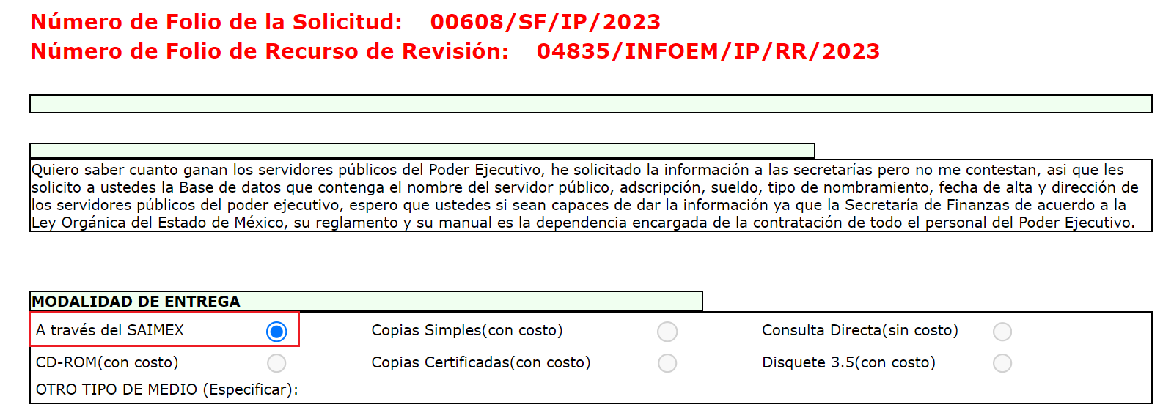
En vista de las consideraciones señaladas, se advierte que el Sujeto Obligado, no justifica en ningún momento de forma fundada y motiva su cambio de modalidad de entrega de la información de vía SAIMEX a CONSULTA DIRECTA.

Por tal razón, este Órgano Garante en uso de las facultades que la propia legislación le otorga deberá ordenar la entrega de la información solicitada, dada la aceptación del Sujeto Obligado de generar, poseer o administrarla, es decir, de tener conocimiento de lo requerido.

Por consiguiente, tanto la modalidad de entrega como la forma de envío de la información se harán preferentemente como haya señalado la requirente. En los casos en que esto no sea posible, El Sujeto Obligado podrá garantizar la entrega a través de cualquier otro medio, siempre y cuando funde y motive la razón para hacerlo. La necesidad de fundar y motivar es imperante en todos los actos que emite cualquier autoridad.
Por lo que el cambio de modalidad que pretendió hacer El Sujeto Obligado constituye una restricción indirecta del derecho acceso a la información pública, dado que no proporciona la información que requirió la particular y que de manera libre el decidió sobre la vía de la modalidad de entrega de la misma situación que no se respetó. Ahora bien, la ley de la materia señala en su artículo 158, los casos en que de manera excepcional se puede proceder al cambio de modalidad:

“Artículo 158. De manera excepcional, cuando de forma fundada y motivada así lo determine el sujeto obligado, en aquellos casos en que la información solicitada que ya se encuentre en su posesión implique análisis, estudio o procesamiento de documentos cuya entrega o reproducción sobrepase las capacidades técnicas administrativas y humanas del sujeto obligado para cumplir con la solicitud, en los plazos establecidos para dichos efectos, se podrá poner a disposición del solicitante los documentos en consulta directa, salvo la información clasificada.
En todo caso, se facilitará su copia simple o certificada, así como su reproducción por cualquier medio disponible en las instalaciones del sujeto obligado o que, en su caso, aporte el solicitante.” [Sic]

De lo anterior se desprende que, el Sujeto Obligado no procedió al cambio de modalidad de manera justificada. Bajo este contexto, para delimitar las fronteras conceptuales entre falta e indebida fundamentación y motivación, cobra particular relevancia la corriente que emana del Tercer Tribunal Colegiado en Materia Civil del Primer Circuito, a través de la jurisprudencia con número de registro digital 170307 de la Novena Época, visible en el Semanario Judicial de la Federación y su Gaceta, Tomo XXVII, de febrero de 2008, tesis I.3o.C. J/47 en materia común, en la que establece lo siguiente:
“FUNDAMENTACIÓN Y MOTIVACIÓN. LA DIFERENCIA ENTRE LA FALTA Y LA INDEBIDA SATISFACCIÓN DE AMBOS REQUISITOS CONSTITUCIONALES TRASCIENDE AL ORDEN EN QUE DEBEN ESTUDIARSE LOS CONCEPTOS DE VIOLACIÓN Y A LOS EFECTOS DEL FALLO PROTECTOR.
La falta de fundamentación y motivación es una violación formal diversa a la indebida o incorrecta fundamentación y motivación, que es una violación material o de fondo, siendo distintos los efectos que genera la existencia de una u otra, por lo que el estudio de aquella omisión debe hacerse de manera previa. En efecto, el artículo 16 constitucional establece, en su primer párrafo, el imperativo para las autoridades de fundar y motivar sus actos que incidan en la esfera de los gobernados, pero la contravención al mandato constitucional que exige la expresión de ambas en los actos de autoridad puede revestir dos formas distintas, a saber: la derivada de su falta, y la correspondiente a su incorrección. Se produce la falta de fundamentación y motivación, cuando se omite expresar el dispositivo legal aplicable al asunto y las razones que se hayan considerado para estimar que el caso puede subsumirse en la hipótesis prevista en esa norma jurídica. En cambio, hay una indebida fundamentación cuando en el acto de autoridad sí se invoca el precepto legal, sin embargo, resulta inaplicable al asunto por las características específicas de éste que impiden su adecuación o encuadre en la hipótesis normativa; y una incorrecta motivación, en el supuesto en que sí se indican las razones que tiene en consideración la autoridad para emitir el acto, pero aquéllas están en disonancia con el contenido de la norma legal que se aplica en el caso. De manera que la falta de fundamentación y motivación significa la carencia o ausencia de tales requisitos, mientras que la indebida o incorrecta fundamentación y motivación entraña la presencia de ambos requisitos constitucionales, pero con un desajuste entre la aplicación de normas y los razonamientos formulados por la autoridad con el caso concreto. La diferencia apuntada permite advertir que en el primer supuesto se trata de una violación formal dado que el acto de autoridad carece de elementos ínsitos, connaturales, al mismo por virtud de un imperativo constitucional, por lo que, advertida su ausencia mediante la simple lectura del acto reclamado, procederá conceder el amparo solicitado; y en el segundo caso consiste en una violación material o de fondo porque se ha cumplido con la forma mediante la expresión de fundamentos y motivos, pero unos y otros son incorrectos, lo cual, por regla general, también dará lugar a un fallo protector, sin embargo, será menester un previo análisis del contenido del asunto para llegar a concluir la mencionada incorrección. Por virtud de esa nota distintiva, los efectos de la concesión del amparo, tratándose de una resolución jurisdiccional, son igualmente diversos en uno y otro caso, pues aunque existe un elemento común, o sea, que la autoridad deje insubsistente el acto inconstitucional, en el primer supuesto será para que subsane la irregularidad expresando la fundamentación y motivación antes ausente, y en el segundo para que aporte fundamentos y motivos diferentes a los que formuló previamente. La apuntada diferencia trasciende, igualmente, al orden en que se deberán estudiar los argumentos que hagan valer los quejosos, ya que si en un caso se advierte la carencia de los requisitos constitucionales de que se trata, es decir, una violación formal, se concederá el amparo para los efectos indicados, con exclusión del análisis de los motivos de disenso que, concurriendo con los atinentes al defecto, versen sobre la incorrección de ambos elementos inherentes al acto de autoridad; empero, si han sido satisfechos aquéllos, será factible el estudio de la indebida fundamentación y motivación, esto es, de la violación material o de fondo.
TERCER TRIBUNAL COLEGIADO EN MATERIA CIVIL DEL PRIMER CIRCUITO.
Amparo directo 551/2005. Jorge Luis Almaral Mendívil. 20 de octubre de 2005. Unanimidad de votos. Ponente: Neófito López Ramos. Secretario: Raúl Alfaro Telpalo.
Amparo directo 66/2007. Juan Ramón Jaime Alcántara. 15 de febrero de 2007. Unanimidad de votos. Ponente: Neófito López Ramos. Secretario: Raúl Alfaro Telpalo.
Amparo directo 364/2007. Guadalupe Rodríguez Daniel. 6 de julio de 2007. Unanimidad de votos. Ponente: Neófito López Ramos. Secretaria: Greta Lozada Amezcua.
Amparo directo 513/2007. Autofinanciamiento México, S.A. de C.V. 4 de octubre de 2007. Unanimidad de votos. Ponente: Neófito López Ramos. Secretario: Raúl Alfaro Telpalo.
Amparo directo 562/2007. Arenas y Gravas Xaltepec, S.A. 11 de octubre de 2007. Unanimidad de votos. Ponente: Neófito López Ramos. Secretario: Raúl Alfaro Telpalo.” (Sic)

En efecto, con relación a los soportes documentales que sustentan cambio de modalidad remitidos mediante respuesta primigenia, se destaca que reflejan falta de fundamentación y motivación para sustentar cambio de modalidad.

Inconforme con la respuesta rendida por El Sujeto Obligado, El Recurrente interpuso recurso de revisión en fecha veinticinco de agosto, admitiéndose el veintinueve de agosto, ambos de dos mil veintitrés. Señalando como acto impugnado y como razones o motivos de inconformidad:
Acto Impugnado:
“la negativa a entregar la información como la solicito y el cambio de modalidad para su entrega sin las formalidades de ley” [Sic]
Razones o Motivos de Inconformidad:
“Me dicen que la información que solicito está en cada uno de los FUMPS de todos los servidores públicos, lo cual reflejaría que trabajan sobre un sistema muy rudimentario, al respecto la Ley de Archivos y Administración de Documentos del Estado de México y Municipios menciona en su artículo 45 que los Sujetos Obligados deberán implementar sistemas automatizados para la Gestión Documental y Administración de Archivos, por otro lado, su Manual General de Organiza señala que en su estructura hay un Departamento de Bases de Datos de Nómina que contiene la información que solicito, no entiendo porque esconden la información que tienen automatizada y que sólo requiero para fines de estudio” [Sic]

Luego entonces, de una interpretación literal y gramatical a los motivos de inconformidad esgrimidos por el particular es posible advertir que se encuentran encauzados a denotar la actualización de la causal de procedencia inmersa en el numeral 179, fracciones I y VIII de la Ley de Transparencia y Acceso a la Información Pública del Estado de México y Municipios, porción normativa que dispone a la literalidad lo siguiente:
“Artículo 179. El recurso de revisión es un medio de protección que la Ley otorga a los particulares, para hacer valer su derecho de acceso a la información pública, y procederá en contra de las siguientes causas:
(…)
I. La negativa a la información solicitada;
(…)
VIII. La notificación, entrega o puesta a disposición de información en una modalidad o formato distinto al solicitado;
(…)” (Sic)

Por otra parte, como fue mencionado en el antecedente quinto, El Sujeto Obligado rindió su informe justificado en los siguientes términos:
- “RR 4835-2023 Informe Justificado.pdf”: Informe justificado signado por el titular de la unidad de transparencia y dirigido al comisionado ponente, de fecha siete de septiembre de dos mil veintitrés, en lo medular expone:
- Que no cuenta con una base de datos al nivel de desagregación requerido por el particular, insistiendo en que un documento idóneo pudiera resultar el formato único de movimientos de personal.
- Que ratifica que la información sobrepasa las capacidades del sistema SAIMEX, requiriendo cambio de modalidad y refiriendo adjuntar incidencia ante la dirección de informática del órgano garante.
- Que la información requerida se encontraba en formato físico, sin embargo, procedió a digitalizar la información, resultando en un peso de 105,765 MB, insistiendo en que sobrepasa la capacidad del sistema SAIMEX.

- “RR. 04835-2023 ANEXO.pdf”: Compila lo siguiente:
- Oficio número INFOEM/DGI/745/2023 signado por el director general de informática y dirigido al jefe de la UIPPE y titular de la unidad de transparencia, de fecha veintidós de agosto de dos mil veintitrés, en lo medular refiere el registro en la bitácora de incidencias, toda vez que trata de subir 169,224 fojas con un peso aproximado de 105,765 MB, lo cual sobrepasa las capacidades técnicas del sistema SAIMEX.
- Oficio número 20700004S/UT-2162/2023 signado por el jefe de la UIPPE y titular de la unidad de transparencia y dirigido al director general de informática del INFOEM, de fecha dieciocho de agosto de dos mil veintitrés, solicita cambio de modalidad a consulta directa, señalando volumen de la información requerida.

- “CT-2023-0127.pdf”: Acta del Comité de Transparencia “CT-2023-0127”, de fecha ocho de septiembre de dos mil veintitrés, en lo medular se clasifican como confidencial diversos datos tales como domicilio particular, RFC, CURP, domicilio particular, fecha y entidad de nacimiento, estado civil, tipo de sindicato, clave de ISSEMYM, entre otros.

- “RR. 04835-2023 DGP.pdf”: Oficio número 20706004000100S-401/2023 signado por el jefe de la unidad y servidor público habilitado de la dirección general de personal y dirigido al jefe de la UIPPE y titular de la unidad de transparencia, de fecha treinta y uno de agosto de dos mil veintitrés, en síntesis ratifica la respuesta primigenia.

Bajo este contexto, del cambio de modalidad sustentado por El Sujeto Obligado y en atención a los Lineamientos Generales en materia de clasificación y desclasificación de la información, así como para la elaboración de versiones públicas y demás normatividad aplicable, se desprenden las siguientes consideraciones:
- Que no fue señalado el parámetro de inicio y conclusión de plazo para hacer consulta de la información, el cual en términos del numeral 166 de la Ley de Transparencia local, deberá de encontrarse disponible en un plazo mínimo de sesenta días hábiles.
- Que previo a sustentar la consulta directa, no fueron ofrecidas otras modalidades para consulta de la información, otorgando uso preferente y preponderantemente a medios electrónicos.
- Que fue señalado de manera diligente el lugar (dirección) para realizar la consulta directa de la información, así como el nombre del servidor público comisionado a efecto de brindar atención al particular.
- Que El Sujeto Obligado argumentó cambio de modalidad con base en el volumen de la información, señalando que la información asciende a un total de 169,224 fojas aproximadamente, pronunciamiento respecto del cual el órgano garante no se encuentra facultado para dudar de la veracidad.
- Que mediante respuesta primigenia no fue aportado el registro de incidencia ante la Dirección de Informática del Órgano Garante, dando cuenta de que sobrepasa las capacidades del sistema SAIMEX. Sin embargo, mediante informe justificado subsanó dicha omisión, al omitir registro de incidencia.

Con base en lo anteriormente expuesto se arriba a la premisa de no se garantizó el derecho de acceso a la información pública, ya que el cambio de modalidad propuesto refleja falta de fundamentación y motivación, por otra parte, no se advierte la necesidad de realizar un cambio de modalidad para hacer entrega de la información, pues como fue expuesto con anterioridad, El Sujeto Obligado puede hacer entrega de la nómina detallada como un documento idóneo que compila la información que resulta de interés del particular, sin sobrepasar las capacidades del sistema SAIMEX.
Finalmente, con relación al soporte documental requerido por el particular se destaca que es susceptible de reflejar el nombre y cargo de personal operativo que no ostente mando medio o superior, información que deberá de ser objeto de un proceso de reserva de la información para no hacer identificable al titular de los datos personales, lo anterior, de conformidad con las siguientes consideraciones:
Inicialmente, se destaca que, por regla general, se estima al nombre como un atributo de la personalidad que designa e individualiza a una persona, compuesto por un sustantivo propio y el primer apellido del padre y el primer apellido de la madre, en el orden que, de común acuerdo se determine, ello atendiendo a los artículos 2.13 y 2.14 del Código Civil del Estado de México, porciones normativas que disponen a la literalidad lo siguiente:
“Artículo 2.13.- El nombre designa e individualiza a una persona.
Artículo 2.14. El nombre de las personas físicas se forma con el sustantivo propio y el primer apellido del padre y el primer apellido de la madre, en el orden que, de común acuerdo determinen. En el caso de que el padre y la madre no lleguen a un acuerdo respecto del orden que deben seguir los apellidos del hijo o hija, el apellido paterno aparecerá en primer lugar y el apellido materno en segundo lugar.
El orden de los apellidos acordado entre padre y madre se considerará preferentemente para los demás hijos e hijas del mismo vínculo.
Cuando solo lo reconozca uno de ellos se formará con los apellidos de este, en el mismo orden, con las salvedades que establece el Libro Tercero de este Código.” (Sic)

Circunstancia que de ser visible y otorgarse por los Sujetos Obligados, vulneraria el derecho de protección de datos personales de las personas mismas, siempre y cuando no se trate de personas físicas que:

- Ejerzan funciones en el ámbito público.
- Practiquen actos de autoridad
- Resulten vencedores en licitaciones públicas o invitaciones directas, o incluso figuren como apoderado o representante legal de personas morales que hayan obtenido un resultado favorable.
- Sean titulares de licencias que involucren aprovechamientos de bienes, servicios y/o recursos públicos.

En efecto, tratándose de servidores públicos, el nombre de las personas físicas recibe un tratamiento menos riguroso, pues, aunque identifica y hace identificable a una persona física, existe un claro interés público por conocer quién es el responsable de ejercer actos de autoridad, recibir recursos públicos o incluso generar actos de molestia dirigidos a la ciudadanía.

En contraste, tratándose del nombre de servidores públicos que ejercen funciones de seguridad, el Pleno del Órgano Garante Nacional ha sostenido el criterio número 006/2009 cuyo rubro y texto disponen a la literalidad lo siguiente:
“NOMBRES DE SERVIDORES PÚBLICOS DEDICADOS A ACTIVIDADES EN MATERIA DE SEGURIDAD, POR EXCEPCIÓN PUEDEN CONSIDERARSE INFORMACIÓN RESERVADA.
De conformidad con el artículo 7, fracciones I y III de la Ley Federal de Transparencia y Acceso a la Información Pública Gubernamental el nombre de los servidores públicos es información de naturaleza pública. No obstante lo anterior, el mismo precepto establece la posibilidad de que existan excepciones a las obligaciones ahí establecidas cuando la información actualice algunos de los supuestos de reserva o confidencialidad previstos en los artículos 13, 14 y 18 de la citada ley. En este sentido, se debe señalar que existen funciones a cargo de servidores públicos, tendientes a garantizar de manera directa la seguridad nacional y pública, a través de acciones preventivas y correctivas encaminadas a combatir a la delincuencia en sus diferentes manifestaciones. Así, es pertinente señalar que en el artículo 13, fracción I de la ley de referencia se establece que podrá clasificarse aquella información cuya difusión pueda comprometer la seguridad nacional y pública. En este orden de ideas, una de las formas en que la delincuencia puede llegar a poner en riesgo la seguridad del país es precisamente anulando, impidiendo u obstaculizando la actuación de los servidores públicos que realizan funciones de carácter operativo, mediante el conocimiento de dicha situación, por lo que la reserva de la relación de los nombres y las funciones que desempeñan los servidores públicos que prestan sus servicios en áreas de seguridad nacional o pública, puede llegar a constituirse en un componente fundamental en el esfuerzo que realiza el Estado Mexicano para garantizar la seguridad del país en sus diferentes vertientes.
Precedentes:
- Acceso a la información pública. 4548/07. Sesión del 13 de febrero de 2008. Votación por unanimidad. Sin votos disidentes o particulares. Centro de Investigación y Seguridad Nacional. Comisionado Ponente Alonso Gómez-Robledo V.
- Acceso a la información pública. 4130/08. Sesión del 17 de diciembre de 2008. Votación por unanimidad. Sin votos disidentes o particulares. Policía Federal Preventiva. Comisionada Ponente Jacqueline Peschard Mariscal.
- Acceso a la información pública. 4441/08. Sesión del 14 de enero de 2009. Votación por unanimidad. Sin votos disidentes o particulares. Policía Federal Preventiva. Comisionado Ponente Alonso Gómez-Robledo V.
- Acceso a la información pública. 5235/08. Sesión del 11 de febrero de 2009. Votación por unanimidad. Sin votos disidentes o particulares. Secretaría de la Defensa Nacional. Comisionada Ponente Jacqueline Peschard Mariscal.
- Acceso a la información pública. 2166/09. Sesión del 19 de agosto de 2009. Votación por unanimidad. Sin votos disidentes o particulares. Secretaría de Seguridad Pública. Comisionado Ponente Juan Pablo Guerrero Amparán.” (Sic)

Ahora bien, con el propósito de realizar un análisis exhaustivo de la información requerida, resulta oportuno delimitar las fronteras conceptuales de la palabra cargo. Debido a lo anterior, se destaca su procedencia del latín carricare, verbo derivado de carrus (carrera, carroza, carruaje, otras). Asimismo, la Real Academia Española, la define como:
“1. Acción de cargar
2. Dignidad, empleo, oficio
3. Persona que desempeña un cargo
4. Obligación de hacer o cumplir algo
5. Gobierno, dirección, custodia.
(…)” [Sic]

De esta manera, en el contexto que nos ocupa se arriba a la premisa de que el cargo público se refiere al estatus o posición que una persona ocupa dentro de una organización, también conocido como puesto o plaza. Desde el punto de vista orgánico el cargo constituye la unidad mínima de competencias en el seno de una organización.

Ciertamente, el concepto de cargo también remite al aspecto funcional, es decir, a la ejecución de facultades o poderes atribuidos a un puesto o plaza por una norma jurídica. Esto quiere decir, que el servidor público estará en condiciones de ejercer funciones en representación del Estado y atribuibles a este, siempre y cuando ocupe el puesto en su organización que tenga atribuidas dichas funciones, luego entonces, por regla general existe un claro interés público por conocer el cargo de los servidores públicos, al traducirse en un medio para verificar si el servidor público ha ejercido las atribuciones o competencias conferidas o en su defecto, si ha hecho uso indebido de funciones.

En este sentido, al igual que el nombre de servidores públicos destinados a funciones de seguridad, el cargo también recibe un tratamiento riguroso, ya que su publicidad no solo revelaría el número de funcionarios adscritos al frente de la investigación y persecución de delitos, sino también a que unidad o delegación se encuentran adscritos y, en consecuencia, cómo se encuentran distribuidos y organizados, es decir, a toda luz se harían públicas las fortalezas y debilidades de las instituciones públicas destinadas a funciones de seguridad.

En este sentido, se arriba a la premisa de que el nombre y cargo del personal operativo adscritos a unidades administrativas relacionadas con funciones de seguridad debe ser clasificado como reservado, al tomar en consideración las funciones desempeñadas, así como el contexto generalizado de violencia que actualmente se vive en el país.

Bajo este tenor, resulta necesario garantizar la seguridad pública a través de acciones preventivas y correctivas encaminadas a combatir la delincuencia en sus diversas manifestaciones y, en ese sentido, una de las formas en que la delincuencia puede llegar a poner en riesgo la seguridad es anulando, impidiendo u obstaculizando la actuación de los servidores públicos que realizan funciones de carácter operativo.

Asimismo, revelar la información de personal policial plenamente identificado, se atenta de forma directa contra sus funciones de independencia y autonomía, a su libertad de actuación libre de coacción o interferencia e, incluso, los inhibe a actuar bajo el criterio de objetividad.

En otras palabras, la difusión de la información requerida por el solicitante implica la posibilidad de que ésta llegase a miembros de la delincuencia organizada, quienes podrían atentar contra la vida, seguridad o salud, propias o de su familia, respecto del servidor público plenamente identificado.

Por lo que revelar el nombre y cargo del personal operativo puede afectar potencialmente su seguridad, integridad y vida, ya que en cierta medida colaboran con las funciones sustantivas de procuración de justicia e investigación, al tener acceso a información sensible; por ello, no englobarlos dentro de un espectro de protección estricto por tener conocimiento o acceso a información sustancial del trabajo de investigación, persecución y prevención de delitos, pudiese incluirlos en un estado de discriminación, vulnerabilidad y riesgo frente a la delincuencia organizada.

En esta perspectiva, se advierte una evidente y clara conexión entre la información requerida y una afectación desproporcionada respecto del personal encargado de la seguridad pública.

Por lo que se estima procedente que el nombre y cargo del personal operativo encargado de la seguridad pública es susceptible de clasificación por parte de los Sujetos Obligados como información reservada, de acuerdo con las bases y los principios inmersos en la normatividad aplicable.

Luego entonces, procede la entrega de la información conforme al propio concepto de versión pública contenido en el artículo 3, fracción XXIV, de la multicitada Ley de Transparencia se define como:
“XXIV. Información reservada: La clasificada con este carácter de manera temporal por las disposiciones de esta Ley, cuya divulgación puede causar daño en términos de lo establecido por esta Ley;” (Sic)

Bajo este contexto, se insiste en que por regla general se consideran como datos personales no confidenciales, el nombre del servidor público, cargo y/o categoría, sin embargo, tratándose de soportes documentales que reflejen información de elementos de seguridad pública en su vertiente operativa, la elaboración de versiones públicas pudiera variar, eliminando dicha información, siempre y cuando se demuestre que pueda poner en riesgo la vida e integridad física con motivo de las funciones de servidores públicos.
Esto es así, ya que el artículo 81, fracción III, de la Ley de Seguridad del Estado de México, establece lo siguiente:
“Artículo 81.- Toda información para la seguridad pública generada o en poder de Instituciones de Seguridad Pública o de cualquier instancia del Sistema Estatal debe registrarse, clasificarse y tratarse de conformidad con las disposiciones aplicables. No obstante lo anterior, esta información se considerará reservada en los casos siguientes:
(…)
III. La relativa a servidores públicos miembros de las instituciones de seguridad pública, cuya revelación pueda poner en riesgo su vida e integridad física con motivo de sus funciones;” (Sic)

Por tanto, El Sujeto Obligado deberá clasificar dicha información, justificando de manera fundada y motivada las circunstancias por las cuales se pondría en riesgo la vida de los elementos de seguridad en caso de que se dieran a conocer sus datos; además deberá cumplir con los requisitos para su clasificación en términos de la Ley de Transparencia y Acceso a la Información Pública del Estado de México y Municipios, la Ley General de Transparencia y Acceso a la Información Pública y los Lineamientos generales en materia de clasificación y desclasificación de la información, así como para la elaboración de versiones públicas.
Es decir, podrá eliminar cualquier información considerada no confidencial, de los elementos de seguridad pública operativos, desde el nombre hasta su cargo, dependiendo de la información que se determine que genera el riesgo real e inminente, por constituir información reservada.
Es importante mencionar que la causal de reserva antes señalada, puede ubicarse en los supuestos previstos por los artículos 140, fracción IV, de la Ley de Transparencia y Acceso a la Información Pública del Estado de México y Municipios, que a su vez se vincula con la diversa del artículo 113, fracción V, de la Ley General de Transparencia y Acceso a la Información Pública, así como los requisitos previstos por los numerales Vigésimo Tercero y Trigésimo Tercero, de los Lineamientos generales en materia de clasificación y desclasificación de la información.
Bajo este contexto, con relación al nombre y cargo de personal de seguridad operativo para realizar la reserva de la información no basta con exponer alguna de las causales previstas en la Ley de Transparencia local, en sentido contrario dicha valoración debe de realizarse a través de la “prueba de daño” que consiste en exponer los argumentos y razones, basados en elementos objetivos o verificables, a partir de los cuales se derive que la divulgación de información, en particular, puede afectar, poner en riesgo o dañar el interés protegido.
Para aplicar la prueba de daño, se deberán de precisar las razones objetivas por las que la apertura genera una afectación, acreditando que:
- La divulgación de la información representa un riesgo real, demostrable e identificable del perjuicio significativo al interés público o a la seguridad pública;
- El riesgo de perjuicio que supondría la divulgación supera el interés público general de que se difunda; y
- La limitación se adecua al principio de proporcionalidad y representa el medio menos restrictivo disponible para evitar el perjuicio.

Los acuerdos de reserva deberán de cumplir con los siguientes parámetros de forma y fondo:
- Número de folio de la solicitud
- Referencia de la información solicitada
- Causal aplicable del artículo 113 de la Ley General, vinculándola con el Lineamiento especifico del presente ordenamiento y, cuando corresponda, el supuesto normativo que expresamente le otorga el carácter de información reservada.
- Fundamento y Motivación Legal.
- Conexión entre los fundamentos y motivos que dieron origen a la Reserva de la información.
Prueba de Daño
- Riesgo real, demostrable e identificable (Modo, Tiempo y lugar)
- Temporalidad de la Reserva de la Información
- Autoridades competentes.

Luego entonces, resulta procedente ordenar la entrega de la siguiente información, al mayor grado de desagregación posible, en versión pública de ser procedente:
- El o los documentos donde conste el nombre del servidor público, adscripción, sueldo, tipo de nombramiento, fecha de alta y dirección de los servidores públicos del Poder Ejecutivo, al dos de agosto de dos mil veintitrés.

De la Versión Pública
No pasa desapercibido que la información podría contener información susceptible de clasificar, por lo cual, dicha información debe ser clasificada para no vulnerar un derecho intangible. Aunado a que de ser en caso de contar con otra información consistente en datos personales, deberá generarse una versión pública, tal excepción a la publicidad, atiende a la coexistencia de datos públicos e información que tenga el carácter de confidencial (datos personales) o reservada, por lo que debe privilegiarse el acceso a la información bajo el principio de máxima divulgación, empero sin violar el derecho a la protección de datos personales, cuyo fundamento legal aplicable se encuentra inmerso en los numerales de la Ley de la materia, que a la letra esgrimen:
“Artículo 3. Para los efectos de la presente Ley se entenderá por:
(…)
IX. Datos personales: La información concerniente a una persona, identificada o identificable según lo dispuesto por la Ley de Protección de Datos Personales del Estado de México;
(…)
XLV. Versión pública: Documento en el que se elimine, suprime o borra la información clasificada como reservada o confidencial para permitir su acceso.
Artículo 122. La clasificación es el proceso mediante el cual el sujeto obligado determina que la información en su poder actualiza alguno de los supuestos de reserva o confidencialidad, de conformidad con lo dispuesto en el presente título.
[…]
Artículo 132. La clasificación de la información se llevará a cabo en el momento en que:
[…]
II. Se determine mediante resolución de autoridad competente; o
(…)
Artículo 137. Cuando un mismo medio, impreso o electrónico, contenga información pública y reservada o confidencial, la Unidad de Transparencia para efectos de atender una solicitud de información, deberán elaborar una versión pública en la que se testen las partes o secciones clasificadas, indicando su contenido de manera genérica y fundando y motivando su clasificación.” [Sic]

Verbigracia, previo a poner a disposición la información correspondiente debe considerarse que tiene carácter de confidencial el Registro Federal de Contribuyentes (RFC) que no sean de proveedores, cuenta bancaria, la Clave Única de Registro de Población (CURP), domicilio particular, teléfono particular, el nombre de las personas físicas que no tengan la calidad de servidor público o aquellos que no reciban recursos públicos, entre otros considerados como datos personales en términos de la normatividad aplicable.

En función de lo planteado, la dirección o domicilio particular es un dato personal por ser el lugar donde reside una persona o hace referencia a éste con el propósito de establecerse en él; a falta de éste, el lugar en que tiene el principal asiento de sus negocios; y a falta de uno y otro, el lugar en que se halle; haciendo por lo tanto plenamente identificable a la persona, divulgando innecesariamente su residencia y asiento de su propiedad en que se desarrolla, asimismo, se concibe al hogar como un elemento básico que forma parte de la vida privada de las personas.
En cuanto al Registro Federal de Contribuyentes de las personas físicas constituye un dato personal, ya que para su obtención es necesario acreditar ante la autoridad fiscal previamente la identidad de la persona, su fecha de nacimiento, entre otros aspectos.
Ahora bien, las personas físicas tramitan su inscripción en el registro con el propósito de realizar —mediante esa clave de identificación— operaciones o actividades de naturaleza fiscal, la cual, les permite hacer identificable respecto de una situación fiscal determinada.
Lo anterior es compartido por el ahora Instituto Nacional de Transparencia, Acceso a la Información y Protección de Datos Personales (INAI), conforme al criterio 19/17, el cual es del tenor literal siguiente:
“REGISTRO FEDERAL DE CONTRIBUYENTES (RFC) DE PERSONAS FÍSICAS.
El RFC es una clave de carácter fiscal, única e irrepetible, que permite identificar al titular, su edad y fecha de nacimiento, por lo que es un dato personal de carácter confidencial.
Resoluciones:
RRA 0189/17. Morena. 08 de febrero de 2017. Por unanimidad. Comisionado Ponente Joel Salas Suárez.
RRA 0677/17. Universidad Nacional Autónoma de México. 08 de marzo de 2017. Por unanimidad. Comisionado Ponente Rosendoevgueni Monterrey Chepov.
RRA 1564/17. Tribunal Electoral del Poder Judicial de la Federación. 26 de abril de 2017. Por unanimidad. Comisionado Ponente Oscar Mauricio Guerra Ford.” [Sic]

Así, el RFC se vincula al nombre de su titular, permite identificar la edad de la persona, su fecha de nacimiento, así como su homoclave, la cual es única e irrepetible y determina justamente la identificación de dicha persona para efectos fiscales, por lo éste constituye un dato personal que concierne a una persona física identificada e identificable.
En cuanto a la Clave Única de Registro de Población (CURP) en virtud de que éste se integra por datos personales que únicamente le conciernen a un particular como son su fecha de nacimiento, su nombre, sus apellidos y su lugar de nacimiento; información que permite distinguirlo del resto de los habitantes, se considera que es de carácter confidencial.
Argumento que es compartido por el Instituto Nacional de Transparencia, Acceso a la Información y Protección de Datos Personales, conforme al criterio número 18/17 el cual refiere:
“CLAVE ÚNICA DE REGISTRO DE POBLACIÓN (CURP).
La Clave Única de Registro de Población se integra por datos personales que sólo conciernen al particular titular de la misma, como lo son su nombre, apellidos, fecha de nacimiento, lugar de nacimiento y sexo. Dichos datos, constituyen información que distingue plenamente a una persona física del resto de los habitantes del país, por lo que la CURP está considerada como información confidencial”.
Resoluciones:
RRA 3995/16. Secretaría de la Defensa Nacional. 1 de febrero de 2017. Por unanimidad. Comisionado Ponente Rosendoevgueni Monterrey Chepov.
RRA 0937/17. Senado de la República. 15 de marzo de 2017. Por unanimidad. Comisionada Ponente Ximena Puente de la Mora.
RRA 0478/17. Secretaría de Relaciones Exteriores. 26 de abril de 2017. Por unanimidad. Comisionada Ponente Areli Cano Guadiana.” [Sic]

Lo anterior, sólo en caso de advertir información susceptible de clasificar, por ende, resulta necesario que el Comité de Transparencia del Sujeto Obligado emita el Acuerdo de Clasificación correspondiente que sustente la versión pública, el cual deberá cumplir cabalmente las formalidades previstas en el artículo 137 de la Ley de Transparencia y Acceso a la Información Pública del Estado de México y Municipios, así como los numerales aplicables de los LINEAMIENTOS GENERALES EN MATERIA DE CLASIFICACIÓN Y DESCLASIFICACIÓN DE LA INFORMACIÓN, ASÍ COMO PARA LA ELABORACIÓN DE VERSIONES PÚBLICAS, publicados en el Diario Oficial de la Federación en fecha quince de abril de dos mil dieciséis, mediante Acuerdo del Consejo Nacional del Sistema Nacional de Transparencia, Acceso a la Información Pública y Protección de Datos Personales.
En mérito de lo expuesto en líneas anteriores, resultan parcialmente fundados los motivos de inconformidad vertidos por El Recurrente, por ello con fundamento en el artículo 186 fracción III de la Ley de Transparencia y Acceso a la Información Pública del Estado de México y Municipios, se MODIFICA la respuesta a la solicitud de información 00608/SF/IP/2023, que ha sido materia del presente fallo.
Por lo antes expuesto y fundado es de resolverse y,

SE RESUELVE
PRIMERO. Se MODIFICA la respuesta entregada por EL SUJETO OBLIGADO, a la solicitud de información número 00608/SF/IP/2023, por resultar parcialmente fundados los motivos de inconformidad que arguye EL RECURRENTE, en términos del Considerando CUARTO de la presente resolución.
SEGUNDO. Se ORDENA al SUJETO OBLIGADO realizar una búsqueda exhaustiva y razonable a fin de entregar al RECURRENTE en términos del Considerando CUARTO de esta resolución, en versión pública de ser procedente, a través del Sistema de Acceso a la Información Mexiquense (SAIMEX), de lo siguiente:
- El o los documentos donde conste el nombre del servidor público, adscripción, sueldo, tipo de nombramiento, fecha de alta y dirección de los servidores públicos del Poder Ejecutivo, al dos de agosto de dos mil veintitrés.
Para la entrega en versión pública deberá emitir el Acuerdo del Comité de Transparencia en términos de los artículos 49, fracción VIII y 132 fracción II de la Ley de Transparencia y Acceso a la Información Pública del Estado de México y Municipios, en el que funde y motive las razones sobre los datos que se supriman o eliminen dentro de los documentos respectivos, así como la clasificación de los documentos considerados como confidenciales, y se ponga a disposición del recurrente.

TERCERO. NOTIFÍQUESE la presente resolución al Titular de la Unidad de Transparencia del Sujeto Obligado, para que conforme al artículo 186 último párrafo, 189 segundo párrafo y 194 de la Ley de Transparencia y Acceso a la Información Pública del Estado de México y Municipios; dé cumplimiento a lo ordenado dentro del plazo de diez días hábiles, e informe a este Instituto en un plazo de tres días hábiles siguientes sobre el cumplimiento dado a la presente y, se le apercibe que en caso de negarse a cumplir la presente resolución o hacerlo de manera parcial, se le impondrá una medida de apremio de conformidad con lo previsto en los artículos 198, 200, fracción III; 214, 215 y 216 de la Ley de Transparencia y Acceso a la Información Pública del Estado de México y Municipios.

CUARTO. De conformidad con el artículo 198 de la Ley de Transparencia y Acceso a la Información Pública del Estado de México y Municipios, de considerarlo procedente, el Sujeto Obligado de manera fundada y motivada, podrá solicitar una ampliación de plazo para el cumplimiento de la presente resolución.

QUINTO. NOTIFÍQUESE la presente resolución al RECURRENTE vía Sistema de Acceso a la Información Mexiquense (SAIMEX) y hágase de su conocimiento que, de conformidad con lo establecido en el artículo 196, de la Ley de Transparencia y Acceso a la Información Pública del Estado de México y Municipios, podrá promover el Juicio de Amparo en los términos de las leyes aplicables.

ASÍ LO ACORDÓ, POR UNANIMIDAD DE VOTOS, EL PLENO DEL INSTITUTO DE TRANSPARENCIA, ACCESO A LA INFORMACIÓN PÚBLICA Y PROTECCIÓN DE DATOS PERSONALES DEL ESTADO DE MÉXICO Y MUNICIPIOS, CONFORMADO POR LOS COMISIONADOS JOSÉ MARTÍNEZ VILCHIS, MARÍA DEL ROSARIO MEJÍA AYALA (EMITIENDO VOTO PARTICULAR), SHARON CRISTINA MORALES MARTÍNEZ, LUIS GUSTAVO PARRA NORIEGA (EMITIENDO VOTO PARTICULAR) Y GUADALUPE RAMÍREZ PEÑA (EMITIENDO VOTO PARTICULAR); EN LA TRIGÉSIMA OCTAVA SESIÓN ORDINARIA, CELEBRADA EL VEINTICINCO DE OCTUBRE DE DOS MIL VEINTITRÉS, ANTE EL SECRETARIO TÉCNICO DEL PLENO, ALEXIS TAPIA RAMÍREZ.
CCR/JCMA

IMPROCEDENCIA Y SOBRESEIMIENTO EN EL JUICIO DE AMPARO. LAS CAUSAS PREVISTAS EN LOS ARTÍCULOS 73 Y 74 DE LA LEY DE LA MATERIA, RESPECTIVAMENTE, NO SON INCOMPATIBLES CON EL ARTÍCULO 25.1 DE LA CONVENCIÓN AMERICANA SOBRE DERECHOS HUMANOS. Del examen de compatibilidad de los artículos 73 y 74 de la Ley de Amparo con el artículo 25.1 de la Convención Americana sobre Derechos Humanos no se advierte que el derecho interno desatienda los estándares que pretenden proteger los derechos humanos en dicho tratado, por regular causas de improcedencia y sobreseimiento que impiden abordar el estudio de fondo del asunto en el juicio de amparo, en virtud de que el propósito de condicionar el acceso a los tribunales para evitar un sobrecargo de casos sin mérito, es en sí legítimo, por lo que esa compatibilidad, en cuanto a los requisitos para la admisibilidad de los recursos dependerá, en principio, de los siguientes criterios: no pueden ser irracionales ni de tal naturaleza que despojen al derecho de su esencia, ni discriminatorios y, en el caso, la razonabilidad de esas causas se justifica por la viabilidad de que una eventual sentencia concesoria tenga un ámbito de protección concreto y no entre en conflicto con el orden jurídico, no son de tal naturaleza que despojen al derecho de su esencia ni tampoco son discriminatorias, pues no existe alguna condicionante para su aplicabilidad, en función de cuestiones personales o particulares del quejoso. Por tanto, las indicadas causas de improcedencia y sobreseimiento no son incompatibles con el citado precepto 25.1, pues no impiden decidir sencilla, rápida y efectivamente sobre los derechos fundamentales reclamados como violados dentro del juicio de garantías.
Tribunales Colegiados de Circuito. Novena Epoca. Semanario Judicial de la Federación y su Gaceta. Tomo III, marzo de 1996. Pág 769. Consultado en http://sjf.scjn.gob.mx/sjfsist/Documentos/Tesis/203/203143.pdf el viernes 16 de junio de 2017.

